TIRGUS IZPĒTE
Reprezentācijas priekšmeti Bauskas novada pašvaldības vajadzībām
identifikācijas numurs BNP/CA/2025/37

- Pasūtītājs
Nosaukums | Bauskas novada pašvaldība
Juridiskā adrese | Uzvaras iela 1, Bauska, Bauskas novads, LV-3901
Reģistrācijas numurs | 90009116223
2. Iepirkuma priekšmets

Reprezentācijas priekšmetu izgatavošana Bauskas novada pašvaldības vajadzībām, saskaņā ar Tehnisko specifikāciju (1.pielikums).
- Identifikācijas numurs:
BNP/CA/2025/37

- Kontaktpersonas

Uzņēmējdarbības un mārketinga departamenta vadītāja Laura Ārente, e-pasts laura.arente@bauskasnovads.lv, tālr. +371 29906233.

5. Piedāvājumu iesniegšanas vieta, datums un laiks:

  - Pretendents savu piedāvājumu iesniedz līdz 2025. gada 16. maijam plkst. 12:00, nosūtot elektroniski uz e-pasta adresi: laura.arente@bauskasnovads.lv
- Līguma nosacījumi
  - Līguma izpildes laiks: 2 mēnešu laikā no līguma spēkā stāšanās brīža
  - Līguma izpildes vieta: Uzvaras iela 1, Bauska, Bauskas novads, LV-3901.
  - Apmaksa: līgums ar pēcapmaksu, garantēta samaksa pēc līguma izpildes pieņemšanas - nodošanas akta parakstīšanas un rēķina saņemšanas saskaņā ar noslēgto līgumu.
  - Iepirkuma līgumā netiks paredzēts avansa maksājums.

- Prasības pretendentam
  - Pretendents ir fiziska vai juridiska persona, kura uz līguma slēgšanas dienu ir reģistrēta attiecīgās valsts normatīvajos aktos noteiktajā kārtībā.
  - Pretendentam ir jābūt nepieciešamajam tehniskajam aprīkojumam, lai nodrošinātu profesionālu tirgus izpētes 1.pielikumā „Tehniskā specifikācija” noteikto Preču piegādi.
- Iesniedzamie dokumenti

  - Tehniskais piedāvājums, atbilstoši 1. pielikumam.
  - Pieteikums dalībai tirgus izpētē, atbilstoši 2. pielikumam
  - Finanšu piedāvājums, atbilstoši 4. pielikumam.
- Piedāvājuma izvēles kritērijs

  - Piedāvājums ar zemāko cenu, kas pilnībā atbilst tirgus izpētes noteikumiem.

1.pielikums
TEHNISKĀ SPECIFIKĀCIJA
Reprezentācijas priekšmeti Bauskas novada pašvaldības vajadzībām
identifikācijas numurs BNP/CA/2025/37

- Vispārējā informācija:
  - Pretendents piedāvā visas 1. pielikuma “Tehniskā specifikācija / tehniskais piedāvājums” tabulā norādītās preču pozīcijas. Ja netiks piedāvāta kaut viena no preču pozīcijām vai kādā no preču pozīcijām tiks konstatētas neatbilstības izvirzītajām tehniskajām prasībām, iesniegtais piedāvājums tiks noraidīts pilnībā un nākamajā izvērtēšanas procesā tas netiks vērtēts.
  - Piedāvājuma varianti ar apdrukas vizualizāciju jāsaskaņo ar Pasūtītāju;
  - Pievienotajiem attēliem ilustratīva nozīme;
  - Piegādes adrese: Uzvaras iela 1, Bauska, Bauskas novads, LV-3921
  - Piegādes termiņš: ne vēlāk kā 60 (sešdesmit) dienu laikā no līguma spēkā stāšanās brīža (ieskaitot maketēšanas darbus, apdruku);
  - Nekvalitatīvas preces piegādes gadījumā Pretendents to nomaina pret jaunu ne vēlāk kā 7 (septiņu) darba dienu laikā no Pasūtītāja pretenzijas saņemšanas dienas;
  - Preču garantijas laiks ne mazāks kā 24 mēneši no attaisnojuma dokumenta parakstīšanas brīža;
  - Pasūtītājs sniedz Pretendentam informāciju par nepieciešamību nodrošināt vizuālās identitātes elementu atbilstību konkrētu normatīvo aktu vai citu saistošu dokumentu prasībām;
  - Norādītais plānotais apjoms ir indikatīvs un var tikt samazināts vai palielināts atbilstoši Pretendenta piedāvātajai cenai un finanšu iespējām. Pasūtītājs ir tiesīgs norādīto apjomu pasūtīt vairākos pasūtījumos.
  - Pretendents Tabulas 5. ailē “Pretendenta tehniskais piedāvājums” iekļauj informāciju par visu tabulas 2. ailē “Nosaukums / Tehniskās prasības” noteikto prasību izpildi, precīzi norādot informāciju par piedāvāto preci un tās tehnisko aprakstu. Piedāvājumam vēlams pievienot informatīvos materiālus, kas precizē preces tehnisko informāciju, tajā skaitā preces attēlu.

Nr.p.k. | Nosaukums un tehniskās prasības | Orientējošā skice  (attēlam ir ilustratīva nozīme) | Eksemplāru skaits | Pretendenta tehniskais piedāvājums  (aizpilda pretendents)
1. | Soft touch pildspalva zaļa vai balta:  (krāsu un dizainu saskaņo, iesūtot Pasūtītāja paraugus)  korpuss matēts;  tintes krāsa: zila;  uzdruka:  Bauskas novada logo birka, ievērojot attēlā norādīto proporciju, izvietojot logo “saulīti” maksimālā pieļaujamā augstumā;  Teksts: Labi būt mājās  Burtveidols: Bricolage Grotesque  uzdrukas krāsa (saskaņojot ar pasūtītāju):  bēša (RGB 236 229 212; CMYK 9 9 18 0), ja pildspalvas korpuss ir zaļš  vai  tumši zaļa (RGB 33 47 16; CMYK 80 50 95 63), ja pildspalvas korpuss ir balts | 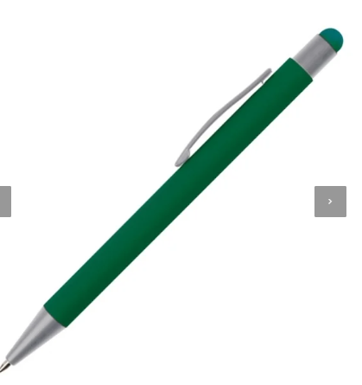 | 200
2 | Daudzfunkcionāla A5 mape, melna vai pelēka (saskaņojot ar pasūtītāju)  integrēta powebank (ne mazāk kā 4000 mAh), ieeja: 5V/1A - Izeja: 5V/2.1A  priekšpusē divas kabatas – viedtālrunim, vizītkartēm  integrēta piezīmju klade (ne mazāk kā 100 lappuses)  iekšpusē (kreisajā pusē) daudzfunkcionāls organizators (telefona turētājs, vadu stiprinājumi ar gumiju, kabata, piem., atmiņu kartēm, nodalījums kartēm)  pildspalvas turētājs  aizdare ar magnētisku klipsi  uzdruka:  Bauskas novada logotips (vertikāls)  uzraksts: Labi būt mājās  uzdrukas krāsa bēša (RGB 236 229 212; CMYK 9 9 18 0) | 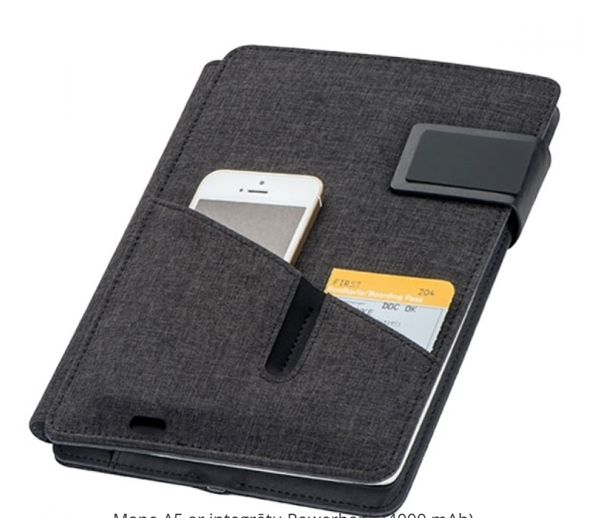  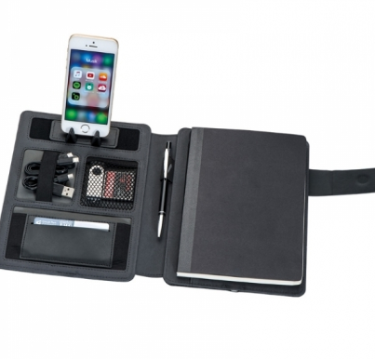 | 50
3. | Dražejas metāla kastītē 40gab. ar krāsainu druku  bezcukura piparmētras dražejas, svars vismaz 0,03 g  izmērs metāla kastītei: ne mazāk kā 4.50cm diametrā, x 1.50 cm x augstumā  Vāciņa apdruka: pilnkrāsu druka uz kastītes vāka: Bauskas novada logotips (vertikāls) bēšs(RGB 236 229 212; CMYK 9 9 18 0)  Fons: tumši zaļš (RGB 33 47 16; CMYK 80 50 95 63), ja pildspalvas korpuss ir balts | 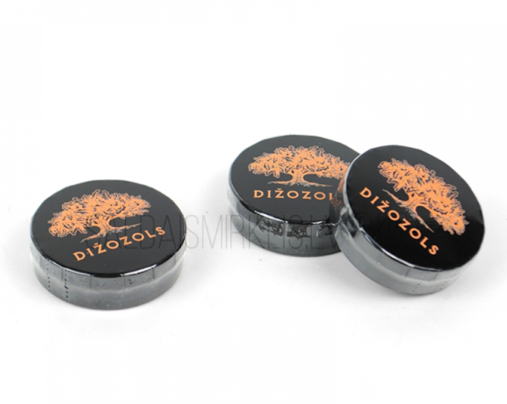 | 200
4. | Plastmasas ūdens pudele ar 500 ml ietilpību  Tritāna ūdenspudele ar nerūsējošā tērauda vāciņu un aukliņu  izmērs: Ø vismaz 6 cm  augstums vismaz 19,5 cm  tilpums: 500 ml  Vienkrāsas apdruka | 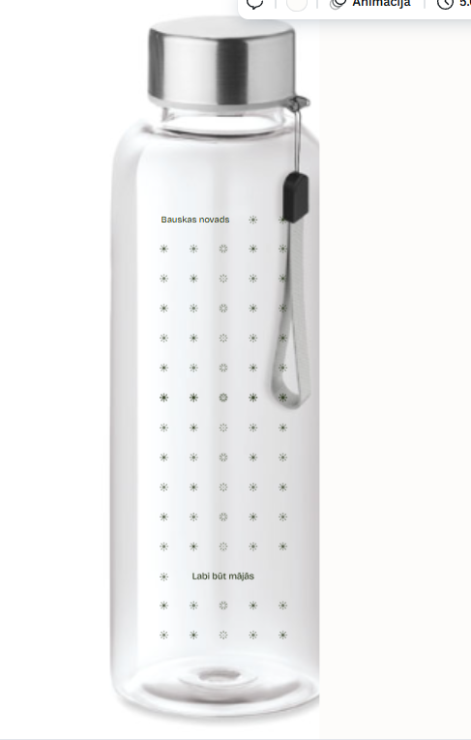 | 200
5. | Atlasa lente tumši zaļa  50 m, platums no 3,5 līdz 4,5 cm;  apdruka: pasūtītāja dizains (saulīšu raksts ar pamīšus uzrakstiem “Bauskas novads” un “Labi būt mājās”);  lentes krāsa tumši zaļa, tuvināta tonim RGB 33 47 16; CMYK 80 50 95 63;  apdrukas krāsa: bēša (RGB 236 229 212; CMYK 9 9 18 0). | 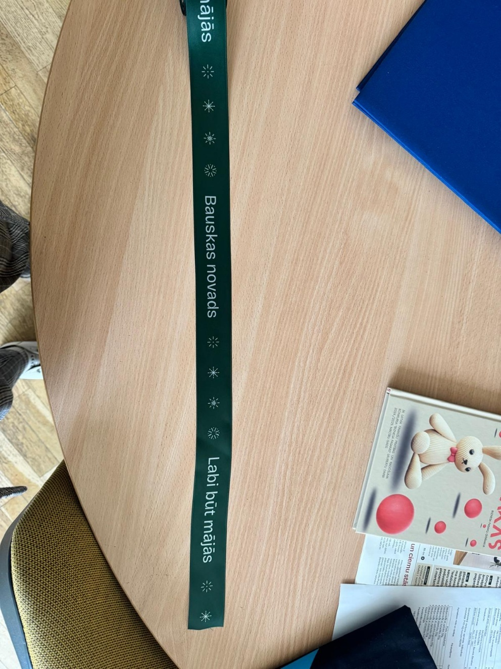 | 1 gab. (50 metri)

2.pielikums
Reprezentācijas priekšmeti Bauskas novada pašvaldības vajadzībām
identifikācijas numurs BNP/CA/2025/37

Informācija par pretendentu
Pretendenta nosaukums:
Reģistrācijas numurs:
Juridiskā adrese:
Norēķinu konts:
Bankas nosaukums:
Pasta adrese:
Tālrunis:
E-pasta adrese:
Vispārējā interneta adrese
(ja attiecināms):
Līguma noslēgšanas iespēja  (Lūdzu atzīmēt): |  | □ Papīra formātā  □ Elektroniski ar drošu elektronisko parakstu
Informācija par pretendenta kontaktpersonu / līguma izpildes atbildīgo personu
Vārds, uzvārds:
Ieņemamais amats:
Tālrunis:
E-pasta adrese:

Ar šo apliecinu savu dalību minētajā tirgus izpētē un apstiprinu, ka esmu iepazinies ar tās noteikumiem un Tehnisko specifikāciju, un piekrītu visiem tajā minētajiem nosacījumiem, tie ir skaidri un saprotami, iebildumu un pretenziju pret tiem nav.

Ar šo apliecinu, ka visa sniegtā informācija ir patiesa.

Vārds, uzvārds:
Amats:
Paraksts:
Datums:

3.pielikums
FINANŠU PIEDĀVĀJUMS
Reprezentācijas priekšmeti Bauskas novada pašvaldības vajadzībām
identifikācijas numurs BNP/CA/2025/37

Pretendents ______________________________________
Reģ. Nr. _________________________________________
Iepazinies ar tirgus izpētes „Reprezentācijas priekšmeti Bauskas novada pašvaldības vajadzībām”, identifikācijas numurs BNP/CA/2025/37, noteikumiem un Tehnisko specifikāciju, piedāvāju veikt minēto pakalpojumu par šādu līgumcenu:

Nr.p.k. | Pozīcija | 1 vienības izmaksas | Vienību skaits | Cena kopā,  EUR bez PVN
1. | Soft touch pildspalva |  | 200 gab.
2. | Daudzfunkcionāla A5 mape |  | 50 gab.
3. | Dražejas metāla kastītē |  | 200 gab.
4. | Plastmasas ūdens pudele |  | 200 gab.
5. | Atlasa lente tumši zaļa |  | 50 m
 | Kopējā piedāvājuma cena bez PVN, EUR:
 | PVN (__%), EUR:
 | Kopējā piedāvājuma cena ar PVN, EUR:

Līgumcenā ir iekļautas visas iespējamās izmaksas, kas saistītas ar pakalpojuma veikšanu, tai

Vārds, uzvārds:
Amats:
Paraksts:
Datums:

